Ejecutamos desde la carpeta backend
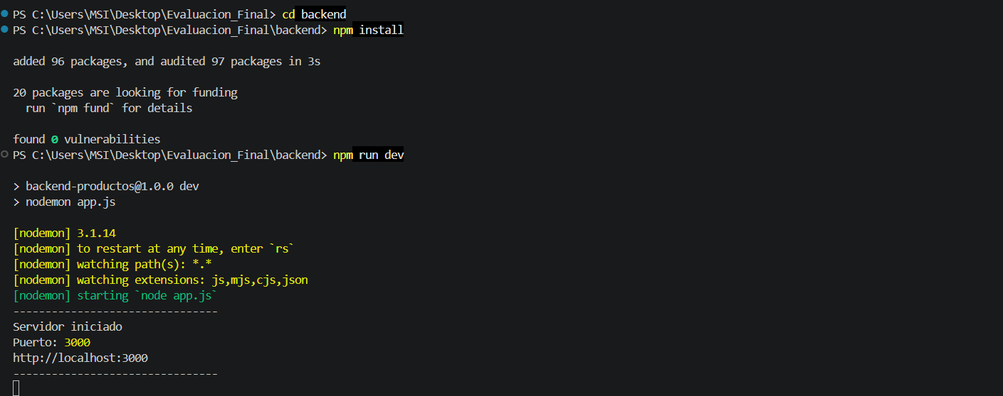

Provamos api
http://localhost:3000/api/productos
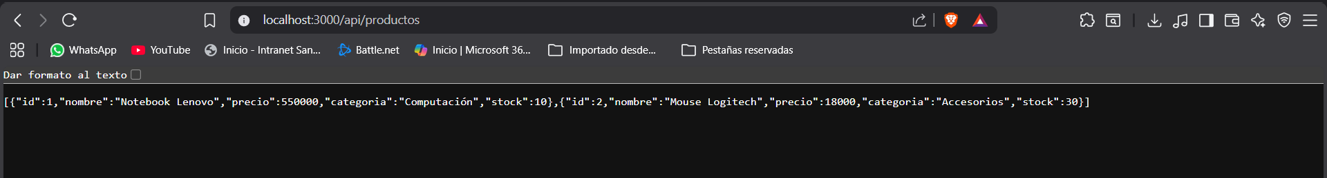
GET por ID
http://localhost:3000/api/productos/1
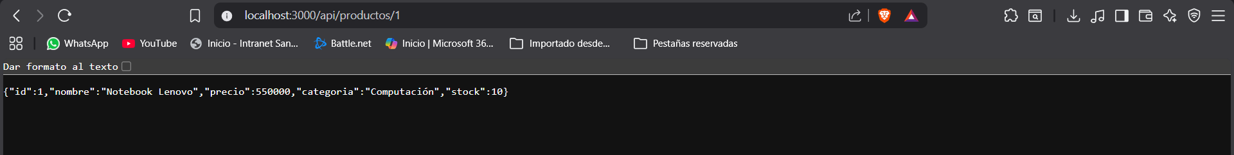
POST
http://localhost:3000/api/productos
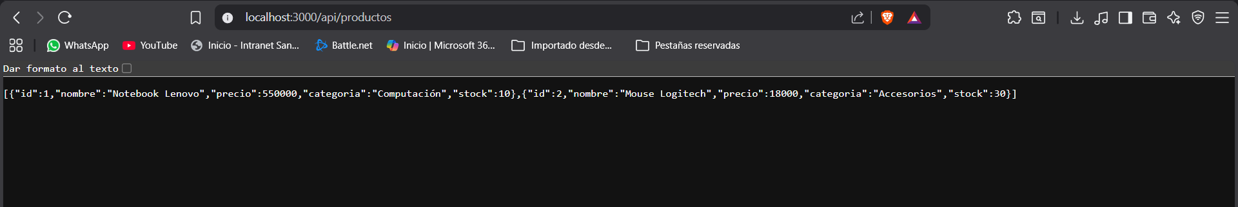

agregar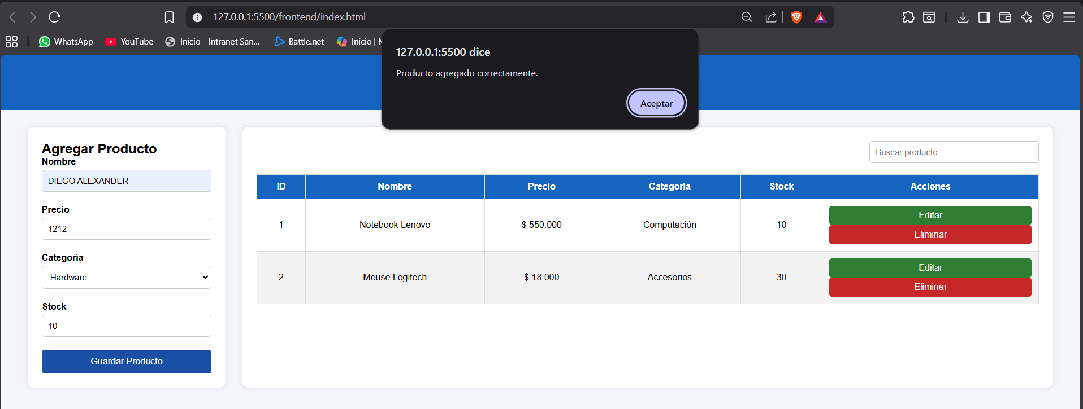

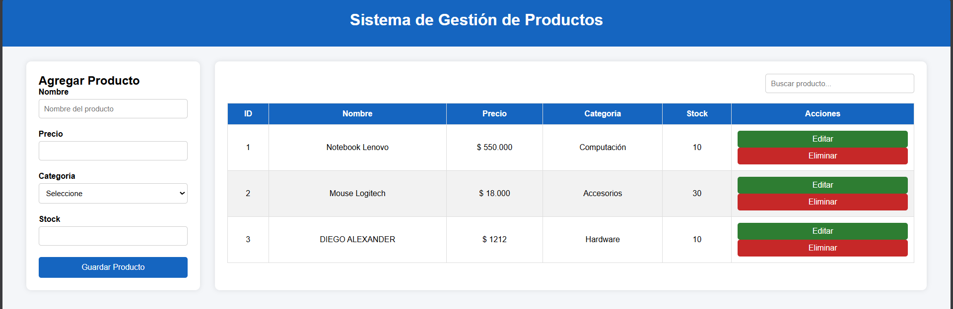

Editar
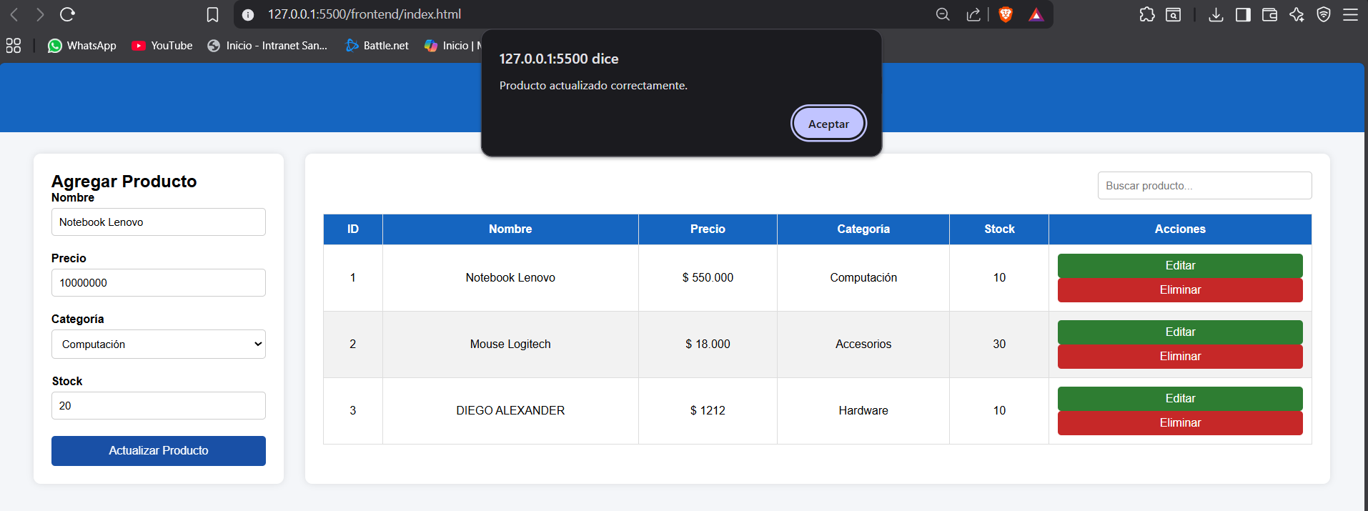
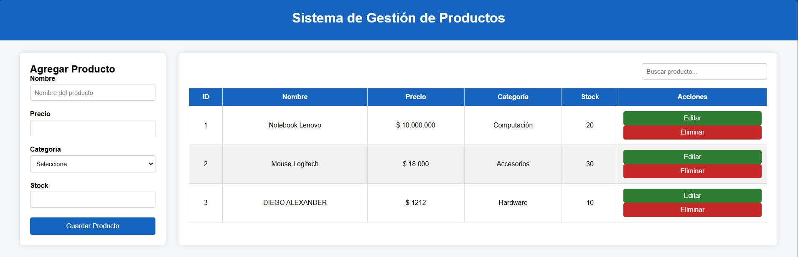
Eliminar
